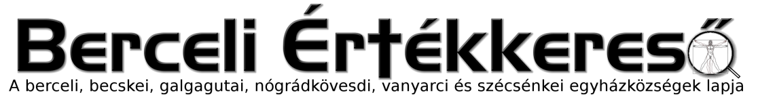
Ára: 180 Ft
IX. évf. 7. szám Évközi 7. vasárnap 2022. február 20.
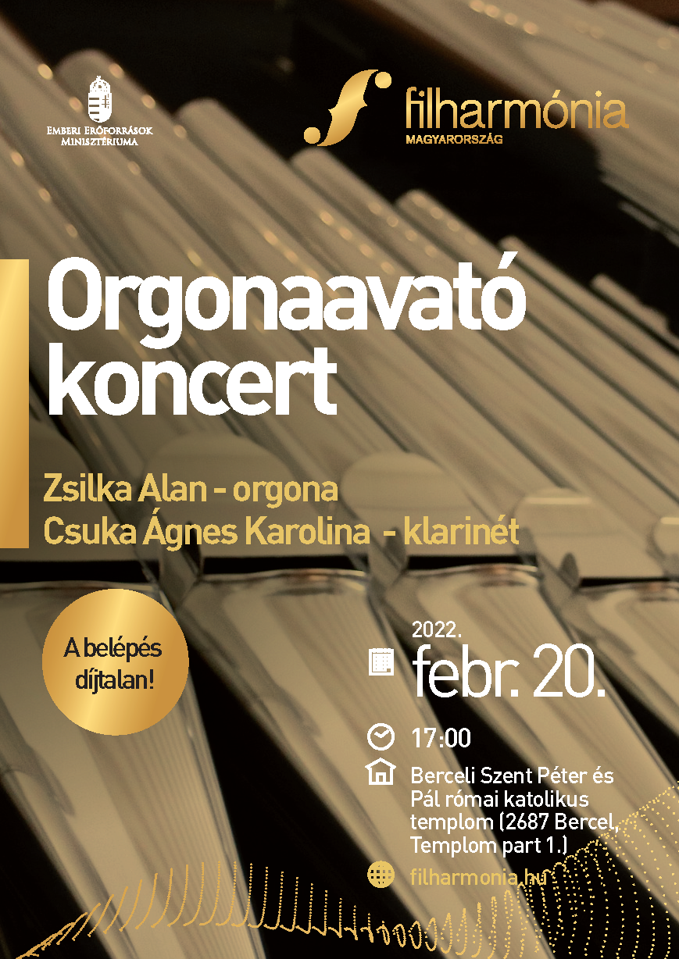
A bérmálkozásra készülők befogadása
A.) A katekumenek (hitjelöltek) közé való befogadás szertartása (OICA 73-97. szám)
(Kötelező szertartás)
A beavató szentségekre készülőknek a katekumenátus útját kell végigjárniuk. A katekumenátus a katekumenek sorába való befogadással kezdődik. Erre akkor kerülhet sor, ha a keresztségre, az elsőáldozásra vagy a bérmálásra vágyó jelölt komolyan eldöntötte, hogy a szentségekhez szeretne járulni: ennek megfelelően ismeri már a hit alapjait, éli a szeretet parancsát s kapcsolatban van a keresztény közösséggel. A befogadás után, az OICA szerint, legalább egy évig tart a szentségekre való felkészülés. Az alábbi liturgia a fiatalok, illetve felnőttek számára készült. A befogadásnak a gyermekek számára készült liturgiáját lásd a 100. oldalon.
A befogadási mise szövegét lásd: Misekönyv, 769. oldalon.
BEVEZETŐ KÖSZÖNTES (OICA 73-81. szám)
Körmenetben behozzák a Szentírást, és tiszteletadással megfelelő helyre elhelyezik. A celebráns a mise elején üdvözli a keresztségre (bérmálásra, elsőáldozásra) készülőket, és megemlékezik a barátok és a kezesek szerepéről abban, hogy a jelöltek idáig jutottak.
HOMÍLIA után a pap így szól a bérmálkozókhoz és bérmaszülőkhöz:
Kedves jelöltek és a kezesek, lépjetek közelebb!
KÉRDÉSEK ÉS VÁLASZOK
A pap a bérmálkozókhoz fordulva megkérdezi:
Mi a neved?
Bérmálkozó jelölt: N. (Jól érthetően mondja a saját nevét.)
Celebráns: Mit kérsz Isten Egyházától?
Jelölt: Hitet.
Celebráns: A hit mit ad neked?
Jelölt: Örök életet.
Celebráns: Te a Szentírás melyik igéjét választottad útmutatóul magadnak? Miért ezt választottad?
Ezt követően válaszában a celebráns igazodjék az elhangzott feleletekhez, s végül ilyen vagy ehhez hasonló szavakkal szóljon a jelöltekhez:
Isten megvilágosít minden embert, aki a világba jön, és a teremtés művein keresztül kinyilatkoztatja neki láthatatlan tökéletességét, hogy az ember megtanuljon hálát adni Teremtőjének. Számotokra tehát, akik követtétek az ő világosságát, most megnyílik az Evangélium útja, hogy – miután új életet kezdtetek – ismerjétek fel az élő Istent, aki az emberek felé fordul szavával. És ha Krisztus fényében jártok, bízzatok az ő bölcsességében, bízzátok rá életeteket mindennap, és higgytek benne teljes szívvel. A hit útja, amelyen Krisztus lesz a vezetőtök, a szeretet által elvezet titeket az örök életre. Készek vagytok-e, hogy ma Krisztus vezetésével rálépjetek erre az útra?
Jelöltek: Készek vagyunk.
A kezesekhez és a hívekhez fordulva mondja: Kedves kezesek,
akik bemutatjátok nekünk ezeket a jelölteket, és ti mindnyájan testvérek, akik itt jelen vagytok, készek vagytok-e segíteni őket abban, hogy Krisztust keressék, megtalálják őt, és teljes odaadással kövessék?
Hívek: Készek vagyunk!
A celebráns összetett kézzel mondja:
Jóságos Atyánk, hálát adunk neked ezekért a szolgáidért! Már egy ideje keresnek téged,
te pedig kegyelmeddel többféle módon eléjük mentél, és megérintetted a szívüket.
Ma jelenlétünkben válaszoltak hívásodra. Ezért mondjuk mindnyájan:
Dicsérünk és áldunk téged, Urunk!
Hívek: Dicsérünk és áldunk téged, Urunk!
Celebráns:
Most tehát, kedves jelöltek, jöjjetek ide kezesetekkei együtt! Megkapjátok azt a jelet, amely kifejezi, hogy elköteleztétek magatokat Krisztus követésére.
A jelöltek és a kezesek a celebráns elé járulnak, aki hüvelykujjával keresztet rajzol a jelöltek homlokára:
Celebráns:
N., fogadd homlokodra a kereszt jelét:
Szeretetének ezzel a jelével maga Krisztus erősít meg téged. Törekedjél egyre jobban megismerni és követni őt!

Ha a jelöltek száma igen nagy, a pap - áldás formájában - keresztet vet rájuk (miközben a katekéták és a kezesek egyenként megjelölik jelöltjeik homlokát a kereszt jelével), és ezt mondja:
Fogadjátok homlokotokra a kereszt jelét:
Szeretetének ezzel a jelével maga Krisztus erősít meg titeket. Törekedjetek egyre jobban megismerni és követni őt!

A KATEKUMENEK OLAJÁVAL VALÓ MEGKENÉS (OICA 130-132. szám)
A celebráns egyenként megkeni a katekumenek olajával a katekumenek homlokát, és így szól:
Védelmezzen téged Krisztusnak, a mi Üdvözítőnknek ereje! Ennek jeléül megkenünk az üdvösség olajával, Krisztusban, a mi Urunkban.
Aki él és uralkodik mindörökkön-örökké.
Jelölt: Ámen.

AZ ÉRZÉKSZERVEK MEGJELÖLÉSE A KERESZT SZENT
JELÉVEL (OICA 85. szám)
Az érzékszervek is megjelölhetők a kereszt szent jelével. A celebráns megítélése alapján ez részben vagy egészben elhagyható.
A megjelöléseket a katekéták vagy a kezesek is végezhetik. A formulát azonban mindig a pap mondja:
Megjelöljük érzékszerveiteket a kereszt jelével, hogy megtanuljatok Krisztus lelkületével hallani, az ő szemével látni,
az ő szavait kimondani az ő kezével jót tenni, és az ő útján járni.
Majd a pap vagy a kezes, illetve a katekéták csendben keresztet rajzolnak a katekumenek fülére, szemére, szájára, kezére és lábára. Közben a közösség alkalmas éneket énekelhet.
[Ha kezesek, illetve a katekéták rajzolták a kereszt jelét, ennek végeztével a celebráns az összes katekumen fölé a kereszt jelét rajzolja, és közben ezt mondja:
Megjelöllek mindnyájatokat a kereszt szent jelével az Atya, a Fiú + és a Szentlélek nevében,
hogy az evangélium szerint éljetek mindörökkön-örökké.
Jelöltek: Ámen.

VÁLTOZAT AZ ÉRZÉKSZERVEK MEGJELÖLÉSÉRE

A kereszttel való megjelölést a kezes végezi, a formulát pedig a pap mondja. Minden egyes megjelölés után, a megjelölt Krisztus dicséretével válaszolhat, például így:

Jelölt: Dicsőség neked, Istenünk!

A fülek megjelölése közben a celebráns mondja:
Fogadjátok a kereszt jelét fületekre, hogy meghalljátok az Úr szavát!

A szemek megjelölése közben:
Fogadjátok a kereszt jelét szemetekre, hogy megnyíljatok Isten világosságára!

A száj megjelölése közben:
Fogadjátok a kereszt jelét ajkatokra,
hogy felelni tudjatok Isten igéjének üzenetére!

A kezek megjelölése közben:
Fogadjátok a kereszt jelét kezetekre,
hogy minden cselekedetek Krisztust hirdesse!

A lábak megjelölése közben:
Fogadjátok a kereszt jelét lábatokra, hogy Krisztus követségében járjatok!

Ennek végeztével a celebráns az összes katekumen fölé a kereszt jelét rajzolja, és közben ezt mondja:

Megjelöllek mindnyájatokat a kereszt szent jelével az Atya, a Fiú + és a Szentlélek nevében,
hogy az evangélium szerint éljetek mindörökkön-örökké.
Jelöltek: Ámen.

Az érzékszervek megjelölése után a celebráns így folytatja:
Könyörögjünk!
Kérünk, Urunk, Istenünk,
hallgasd meg jóságosan könyörgésünket. Őrizd meg ezeket a katekumeneket, N. és N.-t,
akiket megjelöltünk az Úr keresztjének szent jelével, hogy ugyanennek a keresztnek erejével,
hitünk tanítására figyeljenek, parancsaidat megtartsák,
és így méltók legyenek elnyerni az újjászületés nagy ajándékát. Krisztus, a mi Urunk által.
Hívek: Ámen.
A SZENTIRAS ÁTADÁSA (OICA 93. szám)
Ezután a celebráns átadja a Szentírást. Ha a jelöltek hozták is azt magukkal most az Egyház adja át nekik hivatalosan a Szentírást, ilyen vagy hasonló szavakkal:
Celebráns:
N., fogadd a Szentírást, amelyben Isten szól hozzád!

Pap: Ellene mondotok-e a sátánnak, minden cselekedetének és minden csábításának?
Hívek: Ellene mondunk
Pap: Hisztek-e Istenben, a mindenható Atyában, mennynek és földnek teremtőjében?
Hívek: Hiszünk.
Pap: Hisztek-e Jézus Krisztusban, Isten egyszülött Fiában, a mi Urunkban, aki Szűz Máriától született, kínhalált szenvedett, akit eltemettek, de feltámadt a halálból, és most ott ül az Atyának jobbján?
Hívek: Hiszünk.
Pap: Hisztek-e a Szentlélekben, a katolikus Anyaszentegyházban, a szentek közösségében, a bűnök bocsánatában, a testnek föltámadásában és az örök életben?
Hívek: Hiszünk.
Pap: Ez a mi hitünk. Ez az Anyaszentegyház hite, amelyet boldogan vallunk Jézus Krisztusban, a mi Urunkban.
Hívek: Ámen.

EGYETEMES KÖNYÖRGÉSEK A BÉRMÁLKOZÁSRA KÉSZÜLŐ KATEKUMENEKÉRT (OICA 94-96. szám)
Celebráns: Testvéreim! Hittanuló testvéreinkkel együtt, akik már hosszabb ideje készülnek a katekumenátusra, most adjunk hálát Istennek azért a kegyelemért, amellyel elvezette őket a mai naphoz. Imádkozzunk értük, hogy végig tudják járni a hátralevő utat, amelynek végén a szentségek vételével teljesen bekapcsolódhatnak hívő közösségünk életébe.
Lektor:
Hogy a mennyei Atya egyre jobban kinyilatkoztassa előttük Krisztust, könyörögjünk az Úrhoz.
Hívek: Kérünk téged, hallgass meg minket!
Hogy Isten akaratát minden körülmények között tiszta szívvel és készséges lélekkel fogadják, könyörögjünk az Úrhoz!
Hívek: Kérünk téged, hallgass meg minket!
Hogy azon az úton, amelyen járniuk kell, őszinte szeretettel segíthessük őket, könyörögjünk az Úrhoz!
Hívek: Kérünk téged, hallgass meg minket!
Hogy olyannak találják közösségünket, amelyben megtapasztalható a testvéri egység és az áldozatos szeretet, könyörögjünk az Úrhoz!
Hívek: Kérünk téged, hallgass meg minket!
Hogy mindnyájan együttérezzünk embertestvéreinkkel minden gondjukban és bajukban, könyörögjünk az Úrhoz!
Hívek: Kérünk téged, hallgass meg minket!
Hogy amikor eljön a bérmálás ideje, méltónak bizonyuljanak a Szentlélekkel való megerősítésre, könyörögjünk az Úrhoz!
Hívek: Kérünk téged, hallgass meg minket!
Hogy N. pápánk és N. főpásztorunk vezetésével mindnyájan a krisztusi élet teljessége felé haladjunk, könyörögjünk az Úrhoz!
Hívek: Kérünk téged, hallgass meg minket!
Celebráns a hittanulók fölé tárva kezét, folytatja:
Mindenható, örök Isten, minden teremtmény Atyja! Te a saját képmásodra alkottad az embert. Fogadd irgalmas szeretettel azokat, akik most eléd járultak. Add, hogy akik közöttünk meghallották Szent Fiad igéjét, az ő erejéből megújuljanak, és kegyelmeddel egyre inkább hasonlóvá váljanak hozzá. Aki él és uralkodik mindörökkön-örökké.
Hívek: Ámen.
Az áldozati adományok előkészítésével folytatódik a szentmise.
A katekumenek összegyűjthetik az életük iránjtűjeként választott és leírt szentírási igéket, és az oltárra tehetik.
HIRDETÉSEK
A Berceli Értékkeresővel kapcsolatban 2021.07.30.-én adtunk be pályázatot „Berceli Értékkereső digitalizálási program” néven EPER-2021-187788 azonosítón, hogy az újságok online a honlapról is elérhetőek legyenek, „Berceli Értékkereső videók készítése” néven főbb eseményeinkről szóló videók készítésére EPER-2021-187766 azonosítón, „Becskei Értékkereső folyóirat megjelenése” néven az újság nyomdaköltségeire, papír, tinta, nyomtató, számítógép stb. FIM-SN-2021-0108 azonosítón. „Becskei Értékkereső videók készítése” néven eseményeink digitális rögzítésére FIP-SN-2021-MUL-0041 azonosítón, „Becskei Értékkereső digitalizálási program” néven az újságon honlapra való felhelyezésének támogatására FIP-SN-2021-DIG-0026 azonosítón és 2021.08.30.-én „Berceli Értékkereső folyóirat megjelenése” néven EPER-2021-212304 azonosítón az újság nyomdaköltségeire, papír, tinta, nyomtató, számítógép stb. Ezeket érvénytelennek nyilvánították, a püspökség pedig nem engedélyezte a Berceli Értékkereső és Becskei Értékkereső médiahatóságnál való bejegyzését, mivel ingyenesen adtuk addig az újságokat, ezért, hogy ez későbbiekben változhasson át kellett állnunk nem ingyenes terjesztésre.
2020.10.07-én készítettünk pályázatot „Nógrádkövesdi templom felújítása” néven a nógrádkövesdi templom tetőfelújításának és külső tatarozásának céljából EEÖR-KP-2-2021/1-000083 azonosító számon, de ezt a pályázatot nem fogadták sajnos be.
2022.02.08-án kaptunk értesítést: Szent Alajos Bábszínház Becskén EMT-TE-B-A-22-0204 2.000.000 Ft-ot nyertünk Szent Imre Táncház Becskén EMT-TE-B-A-22-0214 2.000.000 Ft-ot nyertünk.
2022.02.20 V 17:00 A Berceli Templom Orgonájának Avató Ünnepsége a Berceli Templomban (vendég: Fekete Péter kultúráért felelős államtitkár)
2022.02.21. H 16:00 Véradás Bercelen
17:00 Szentmise a Galgagutai Templomban
2022.02.22. K 16:00 Szentmise a Nógrádkövesdi Templomban
2022.02.24. Cs 16:00 Szentmise a Becskei Templomban
16:30 Becskei és szécsénkei gazdasági és lelkipásztori tanács a becskei plébánián
17:00 Szentségimádás a Berceli Templomban
2022.02.25. P 13:00 Striho István temetése a Becskei temetőben
16:00 Szentmise a Berceli Templomban
A kommunizmus áldozatainak emlékére
16:30 Berceli és nógrádkövesdi, vanyarci, galgagutai gazdasági és lelkipásztori tanács a Szent Miklós Közösségi Házban
2022.02.26. Sz 17:00 Szentmise a Berceli Templomban
Gyűjtés a katolikus iskolák javára
2022.02.27 V 08:30 Szentmise a Berceli Templomban
10:00 Szentmise a Szécsénkei Templomban
10:30 Igeliturgia a Becskei Templomban
10:30 Szentmise a Galgagutai Templomban
12:00 Szentmise a Nógrádkövesdi templomban Elsőáldozók befogadás
A COVID-19 pandémia elmúlásáig az időpontok változtatásának jogát fenntartjuk!
Amennyiben a járványügyi előírások miatt a szertartásvégző nem tud jelen lenni a szertartáson, a hívek közös imádságot, lehetőleg igeliturgiát tartsanak a templomban. Az igeliturgiákat lehetőleg akolitus végezze, illetve imádkozzunk papi és szerzetesi hivatásokért!
Római Katolikus Plébánia 2687 Bercel, Béke u. 20.
tel: 0630/455-3287 web: http://bercel.vaciegyhazmegye.hu, e-mail: bercel@vacem.hu
Bankszámlaszám: 10700323-68589824-51100005
Minden jog fenntartva, beleértve a másoláshoz, digitalizáláshoz való jogot is.

